SOC Intelligent basé sur ELK + IA
Détection d'intrusions réseau généraliste multi-source
par Isolation Forest et Random Forest
Rapport de projet — PFE IT6

Sommaire
1. Contexte et objectifs du projet
2. Architecture générale du pipeline
3. Schéma canonique de features à deux paliers
4. Structure du projet et rôle de chaque fichier
5. Modèles entraînés : résultats
6. Tests de validation sur données réelles (TEST 1 à 5)
7. Architecture d'inférence prévue pour la production ELK
8. Synthèse comparative de tous les tests
9. Limites connues et perspectives
10. Conclusion

1. Contexte et objectifs du projet
Le projet vise à intégrer un pipeline de Machine Learning à une stack ELK (Elasticsearch, Logstash, Kibana) pour détecter et catégoriser automatiquement le trafic réseau malveillant au sein d'un SOC (Security Operations Center). Deux modèles complémentaires sont utilisés :
- Isolation Forest — détection d'anomalies non-supervisée : distingue le trafic Normal du trafic Attaque, sans connaître à l'avance les types d'attaques. C'est la première ligne de défense.
- Random Forest (HistGradientBoostingClassifier) — catégorisation supervisée : une fois une attaque détectée, l'identifie parmi 5 catégories métier : brute_force, port_scanning, suspicious_activity, intrusion_reseau, acces_non_autorise.
Le projet a évolué en deux temps. La version initiale entraînait les deux modèles uniquement sur BigFlow-NIDS-V2.csv (format NetFlow). Un test croisé sur des données CICFlowMeter (format différent) a révélé un effondrement des performances (Isolation Forest : 60,9% de faux positifs), ce qui a motivé une refonte complète vers une architecture généraliste multi-source, capable de traiter plusieurs formats de flux réseau standards (NetFlow, CICFlowMeter, Zeek, et potentiellement Suricata) sans jamais fabriquer de valeur pour un champ absent d'un format donné. C'est cette version généraliste qui est documentée dans ce rapport.

2. Architecture générale du pipeline
Le principe central de l'architecture : les modèles ne voient jamais un format brut, seulement un schéma canonique commun. Ajouter le support d'un nouveau format de flux se résume à écrire un nouvel adaptateur (~un fichier), sans jamais retoucher les modèles entraînés.
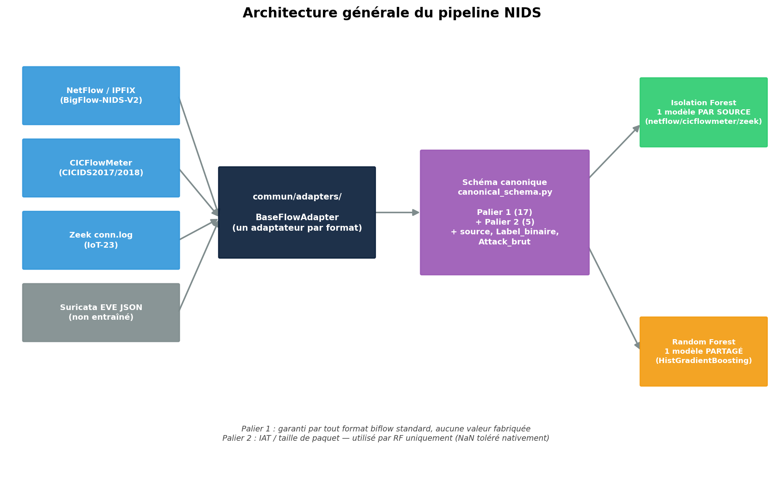
Figure 1 — Architecture générale : sources → adaptateurs → schéma canonique → modèles
Deux différences structurelles majeures entre les deux modèles, expliquées en détail section 5 :
- Isolation Forest est décliné en 3 modèles indépendants, un par source (netflow / cicflowmeter / zeek), chacun n'apprenant que sa propre distribution de trafic normal.
- Random Forest reste un modèle unique partagé entre toutes les sources, grâce à sa tolérance native aux valeurs manquantes (HistGradientBoostingClassifier).

3. Schéma canonique de features à deux paliers
Le socle de features est volontairement restreint aux champs présents avec la même sémantique dans tous les formats de flux biflow standards — recherche documentée sur NetFlow/IPFIX, CICFlowMeter, Zeek conn.log et Suricata EVE JSON (sources officielles citées section 7).
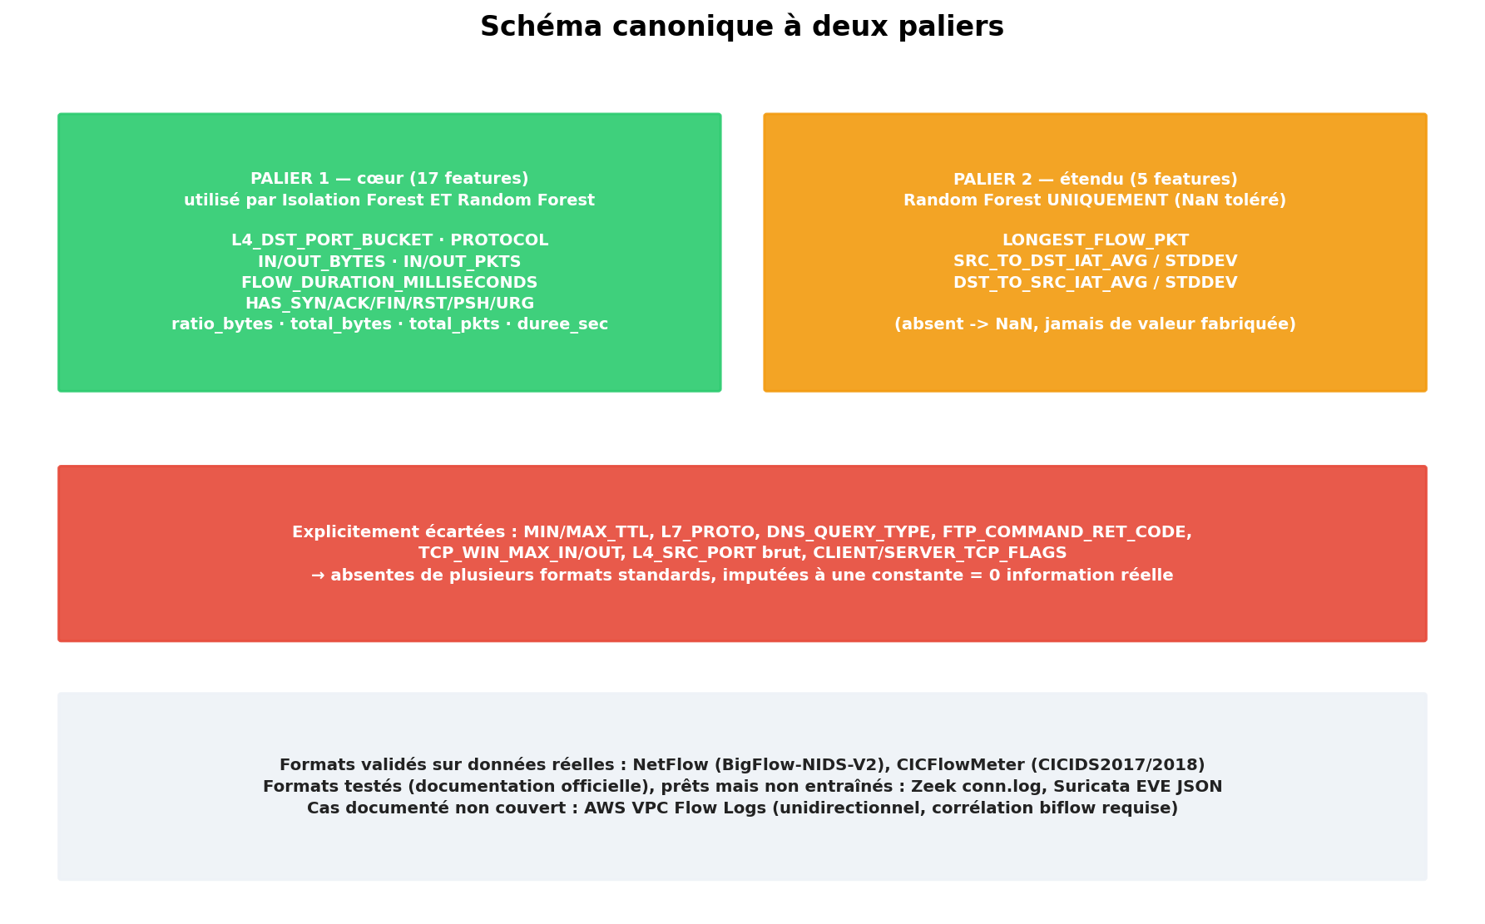
Figure 2 — Schéma canonique à deux paliers

Palier 1 — cœur (17 features), utilisé par Isolation Forest ET Random Forest
Jamais de valeur manquante par construction : tout adaptateur doit être capable de les remplir intégralement, sinon l'événement est classé « format non reconnu » plutôt que scoré avec des données fabriquées.
Feature | Description
L4_DST_PORT_BUCKET | Port destination bucketisé (well_known / registered / ephemeral) — pas le port brut, pour éviter le shortcut-learning
PROTOCOL | Protocole bucketisé {TCP, UDP, OTHER}
IN_BYTES / OUT_BYTES | Octets entrants / sortants du flux
IN_PKTS / OUT_PKTS | Paquets entrants / sortants
FLOW_DURATION_MILLISECONDS | Durée du flux en millisecondes
HAS_SYN/ACK/FIN/RST/PSH/URG | 6 flags TCP booléens, dérivés indépendamment par adaptateur
ratio_bytes, total_bytes, total_pkts, duree_sec | 4 agrégats dérivés des champs ci-dessus

Palier 2 — étendu (5 features), Random Forest uniquement
Absent d'un format -> NaN, jamais de constante fabriquée. HistGradientBoostingClassifier gère nativement ces valeurs manquantes.
Feature | Description
LONGEST_FLOW_PKT | Taille du plus grand paquet du flux
SRC_TO_DST_IAT_AVG / STDDEV | Temps inter-arrivée moyen/écart-type, sens source→destination
DST_TO_SRC_IAT_AVG / STDDEV | Temps inter-arrivée moyen/écart-type, sens destination→source

Features explicitement écartées
Ces champs existaient dans les premières versions du modèle mais ont été retirés car absents d'un ou plusieurs formats standards (imputés à une constante = aucune information réelle apportée), ou parce qu'ils présentaient un risque de shortcut-learning (le modèle apprendrait à reconnaître la source plutôt que l'attaque) :
- MIN_TTL / MAX_TTL / ttl_diff — absents de CICFlowMeter et Zeek
- L7_PROTO, DNS_QUERY_TYPE, FTP_COMMAND_RET_CODE — spécifiques à certaines sondes NetFlow enrichies
- TCP_WIN_MAX_IN/OUT — sémantique différente entre sources (fenêtre max observée vs fenêtre initiale)
- L4_SRC_PORT brut — port source éphémère, risque de shortcut-learning
- CLIENT_TCP_FLAGS / SERVER_TCP_FLAGS — direction incomplète côté CICFlowMeter

4. Structure du projet et rôle de chaque fichier
Le projet est organisé en 4 grands dossiers sous MD_4/ : commun/ (code partagé), isolation_forest/ et random_forest/ (chaque pipeline de modèle), et un dossier TEST/ séparé (hors du dépôt Git) contenant 5 campagnes de test sur données réelles jamais utilisées à l'entraînement.
MD_4/
├── commun/ (code partagé entre les deux pipelines)
├── isolation_forest/ (pipeline de détection d'anomalies)
├── random_forest/ (pipeline de catégorisation)
├── data/raw/ (BigFlow-NIDS-V2.csv, 14 Go, exclu de Git)
└── presentation/ (livrables : PPT, ce rapport Word)
TEST/ (hors dépôt — 5 campagnes de test, données jamais entraînées)
├── test1/ ... test5/

4.1. commun/ — code partagé
Cœur de l'architecture généraliste : schéma canonique, adaptateurs par format, mapping des catégories, scripts de préparation des données d'entraînement.
Fichier | Rôle
canonical_schema.py | Source de vérité unique : liste des features palier 1/palier 2, fonctions de dérivation des flags TCP (bitmask ou comptages), bucketisation port/protocole, formules des agrégats dérivés.
mapping_attaques.py | Mapping des ~30 libellés bruts d'attaques (toutes sources confondues) vers les 5 catégories métier, avec règles de repli par mot-clé pour les libellés non répertoriés.
adapters/base.py | Classe abstraite BaseFlowAdapter : contrat to_canonical() + validate() (vérifie que le palier 1 est intégralement rempli).
adapters/netflow_adapter.py | Adaptateur NetFlow/IPFIX (BigFlow-NIDS-V2). Entraîné et validé sur données réelles.
adapters/cicflowmeter_adapter.py | Adaptateur CICFlowMeter (CICIDS2017/2018). Entraîné et validé sur données réelles. Corrige un bug de conversion d'unité IAT (µs→ms) découvert en cours de projet.
adapters/zeek_adapter.py | Adaptateur Zeek conn.log (IoT-23). Entraîné et validé sur données réelles (parsing du champ history pour les flags TCP).
adapters/suricata_adapter.py | Adaptateur Suricata EVE JSON. Construit et testé unitairement contre la documentation officielle, mais jamais entraîné (aucune donnée Suricata réelle disponible).
adapters/README.md | Guide pour ajouter le support d'un nouveau format de flux (ex. AWS VPC Flow Logs).
build_training_data.py | Lit BigFlow-NIDS-V2.csv et les 8 fichiers CICIDS2017 par blocs, échantillonne, adapte au schéma canonique -> netflow_canonical.pkl, cicflowmeter_canonical.pkl.
build_zeek_data.py | Nettoie et adapte le fichier Zeek réel (IoT-23) -> zeek_canonical.pkl, génère les visualisations de validation.
combine_and_split.py | Combine les 3 sources canoniques, split stratifié source × label -> combined_train.pkl / combined_test.pkl.
check_drift_and_balance.py | Contrôle de dérive : compare la distribution de chaque feature entre sources à label constant (détecte les identifiants de source déguisés) + table de comptage source × catégorie.
tests/test_adapters.py | Tests unitaires des adaptateurs (dont Zeek/Suricata sur données synthétiques).

4.2. isolation_forest/ — détection d'anomalies
Fichier | Rôle
scripts/entrainement.py | Entraîne 3 IsolationForest indépendants (un par source), chacun avec son propre StandardScaler et son seuil de décision optimal, recherche d'hyperparamètres par grille.
models/{netflow,cicflowmeter,zeek}/model.pkl | Le modèle IsolationForest entraîné, spécifique à la source.
models/{source}/scaler.pkl | StandardScaler fit uniquement sur le trafic normal de cette source.
models/{source}/seuil_optimal.pkl | Seuil de décision (score < seuil → anomalie), optimisé pour maximiser le F1 sur la validation de cette source.
models/features.pkl | Liste des features du palier 1 + sources disponibles.
results/rapport.txt | Métriques détaillées par source + comparaison contre la version précédente (modèle unique).
results/comparaison_architecture.png | Graphique comparatif modèle unique vs modèle dédié par source.

4.3. random_forest/ — catégorisation des attaques
Fichier | Rôle
scripts/entrainement.py | Entraîne un HistGradientBoostingClassifier unique sur le jeu combiné (3 sources), palier 1 + palier 2 (NaN toléré nativement).
models/model.pkl | Le modèle HistGradientBoostingClassifier entraîné (partagé, aucune version par source).
models/label_encoder.pkl | LabelEncoder des 5 catégories métier.
models/seuil_confiance.pkl | Seuil de confiance (0,7) au-delà duquel une catégorisation est considérée automatique plutôt que soumise à revue manuelle.
models/features.pkl | Liste des 22 features (palier 1 + palier 2).
results/rapport.txt | Rapport de classification détaillé, poolé et par source.
results/evaluation.png, evaluation_par_source.png, verite_vs_prediction.png | Matrices de confusion et comparaisons vérité terrain / prédiction.

4.4. TEST/ — campagnes de validation sur données réelles
Chaque dossier TEST/testN/ suit la même structure : data/raw (fichiers téléchargés), data/processed (données adaptées au format canonique), scripts/ (nettoyage puis test), results/ et visualisations/. Aucun de ces scripts ne réentraîne un modèle — ils chargent exclusivement les .pkl déjà entraînés.
Fichier | Rôle
test1/ | 8 fichiers CICFlowMeter CICIDS2017 (2,83M lignes). Historique de la découverte du problème de généralisation, de la recalibration de seuil, puis de la validation croisée v1→v2.
test2/ | IoT-23 CTU-IoT-Malware-Capture-20-1 (3 209 flux Zeek, 16 attaques, 1 seule catégorie). Premier test hors-échantillon sur un appareil IoT jamais vu.
test3/ | IoT-23 CTU-IoT-Malware-Capture-48-1 (3,39M flux Zeek, 99,89% attaque — botnet Mirai en scan continu).
test4/ | Combinaison CSE-CIC-IDS2018 (4 jours, brute_force/intrusion_reseau/suspicious_activity/acces_non_autorise) + échantillon Zeek de test3 (port_scanning) : 40 000 flux, 5 catégories, ratio 75%/25% exact.
test5/ | 4 derniers millions de lignes de BigFlow-NIDS-V2.csv. Chevauchement partiel possible avec l'entraînement (signalé explicitement, voir section 6.5).

5. Modèles entraînés : résultats

5.1. Isolation Forest — un modèle dédié par source
Un unique modèle partagé entre les 3 sources (version précédente) donnait de mauvais résultats : le pool d'entraînement « normal » était dominé à ~72% par CICFlowMeter, ~24% NetFlow et moins de 1% Zeek — le modèle apprenait donc surtout à quoi ressemble le normal CICFlowMeter, pénalisant fortement les deux autres sources (FPR jusqu'à 77% sur NetFlow, AUC quasi aléatoire de 51% sur Zeek). La solution : un IsolationForest + StandardScaler + seuil indépendant par source.
Source | N normal (train) | Accuracy | Precision | Recall | F1 | AUC | FPR
netflow | 459 168 | 83,1% | 90,3% | 63,6% | 74,6% | 84,1% | 4,4%
cicflowmeter | 1 818 477 | 83,1% | 55,0% | 79,1% | 64,9% | 84,5% | 15,9%
zeek | 3 629 | 99,6% | 99,6% | 100,0% | 99,8% | 93,1% | 14,0%

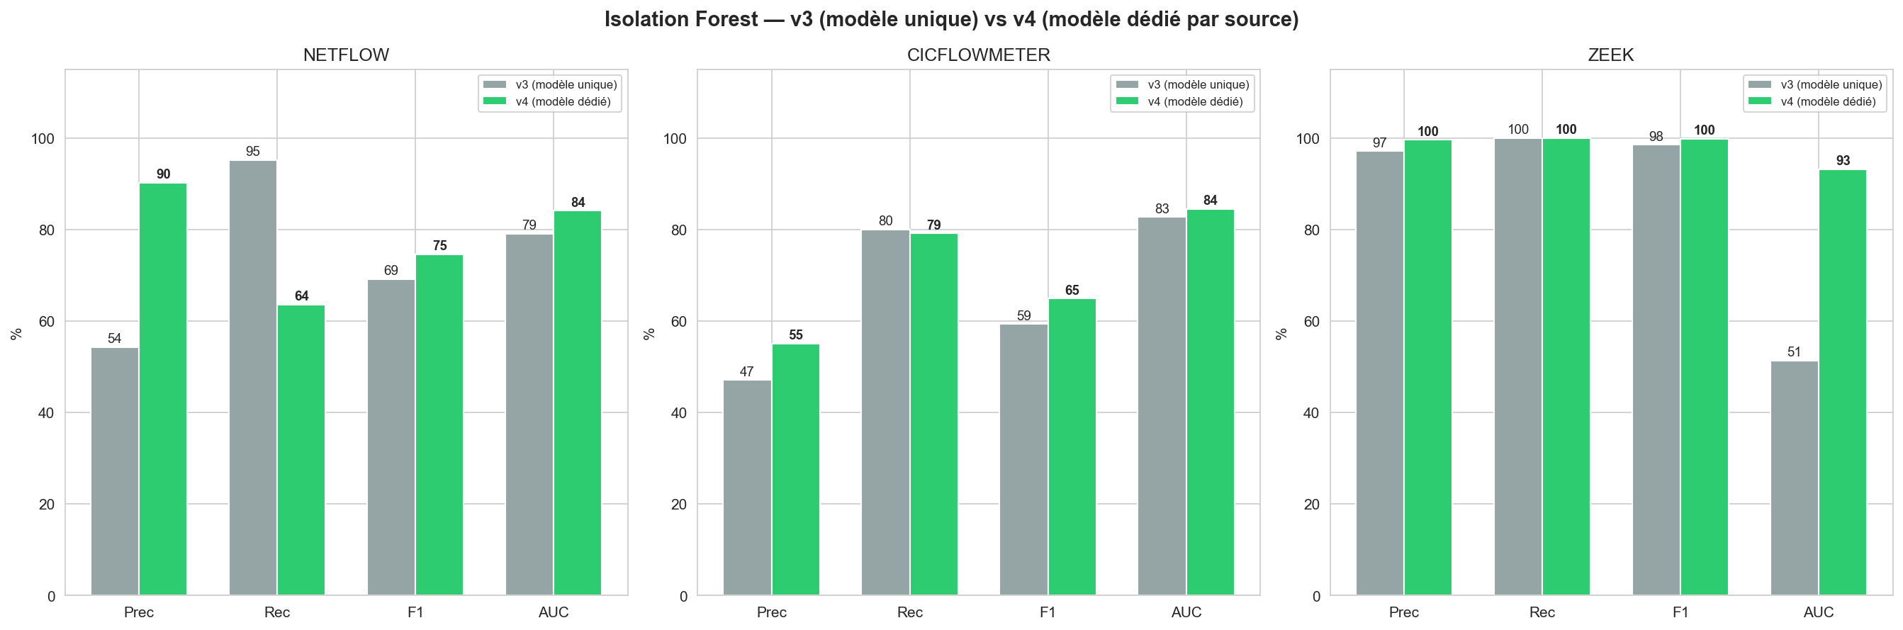
Figure 3 — Isolation Forest : modèle unique (v3) vs modèle dédié par source (v4)
Le résultat le plus marquant concerne Zeek : le F1 passe de 98,5% à 99,8%, mais surtout l'AUC bondit de 51,3% (quasi aléatoire) à 93,1%. Cela confirme que le problème n'était pas le volume de données Zeek en lui-même (seulement 3 629 exemples normaux), mais leur dilution — à 1 exemple pour 1,9 million — dans le pool d'entraînement partagé du modèle unique.

5.2. Random Forest — un modèle partagé unique
Contrairement à Isolation Forest, Random Forest n'a jamais eu besoin d'être scindé par source : un seul HistGradientBoostingClassifier, entraîné sur les 3 sources combinées, reste excellent partout.
Bloc | n | Accuracy | Precision | Recall | F1
Poolé (3 sources) | 215 463 | 99,7% | 99,7% | 99,7% | 99,7%
CICFlowMeter | 111 529 | 99,9% | 99,9% | 99,9% | 99,9%
NetFlow | 73 620 | 99,3% | 99,4% | 99,3% | 99,4%
Zeek | 30 314 | 100,0% | 100,0% | 100,0% | 100,0%

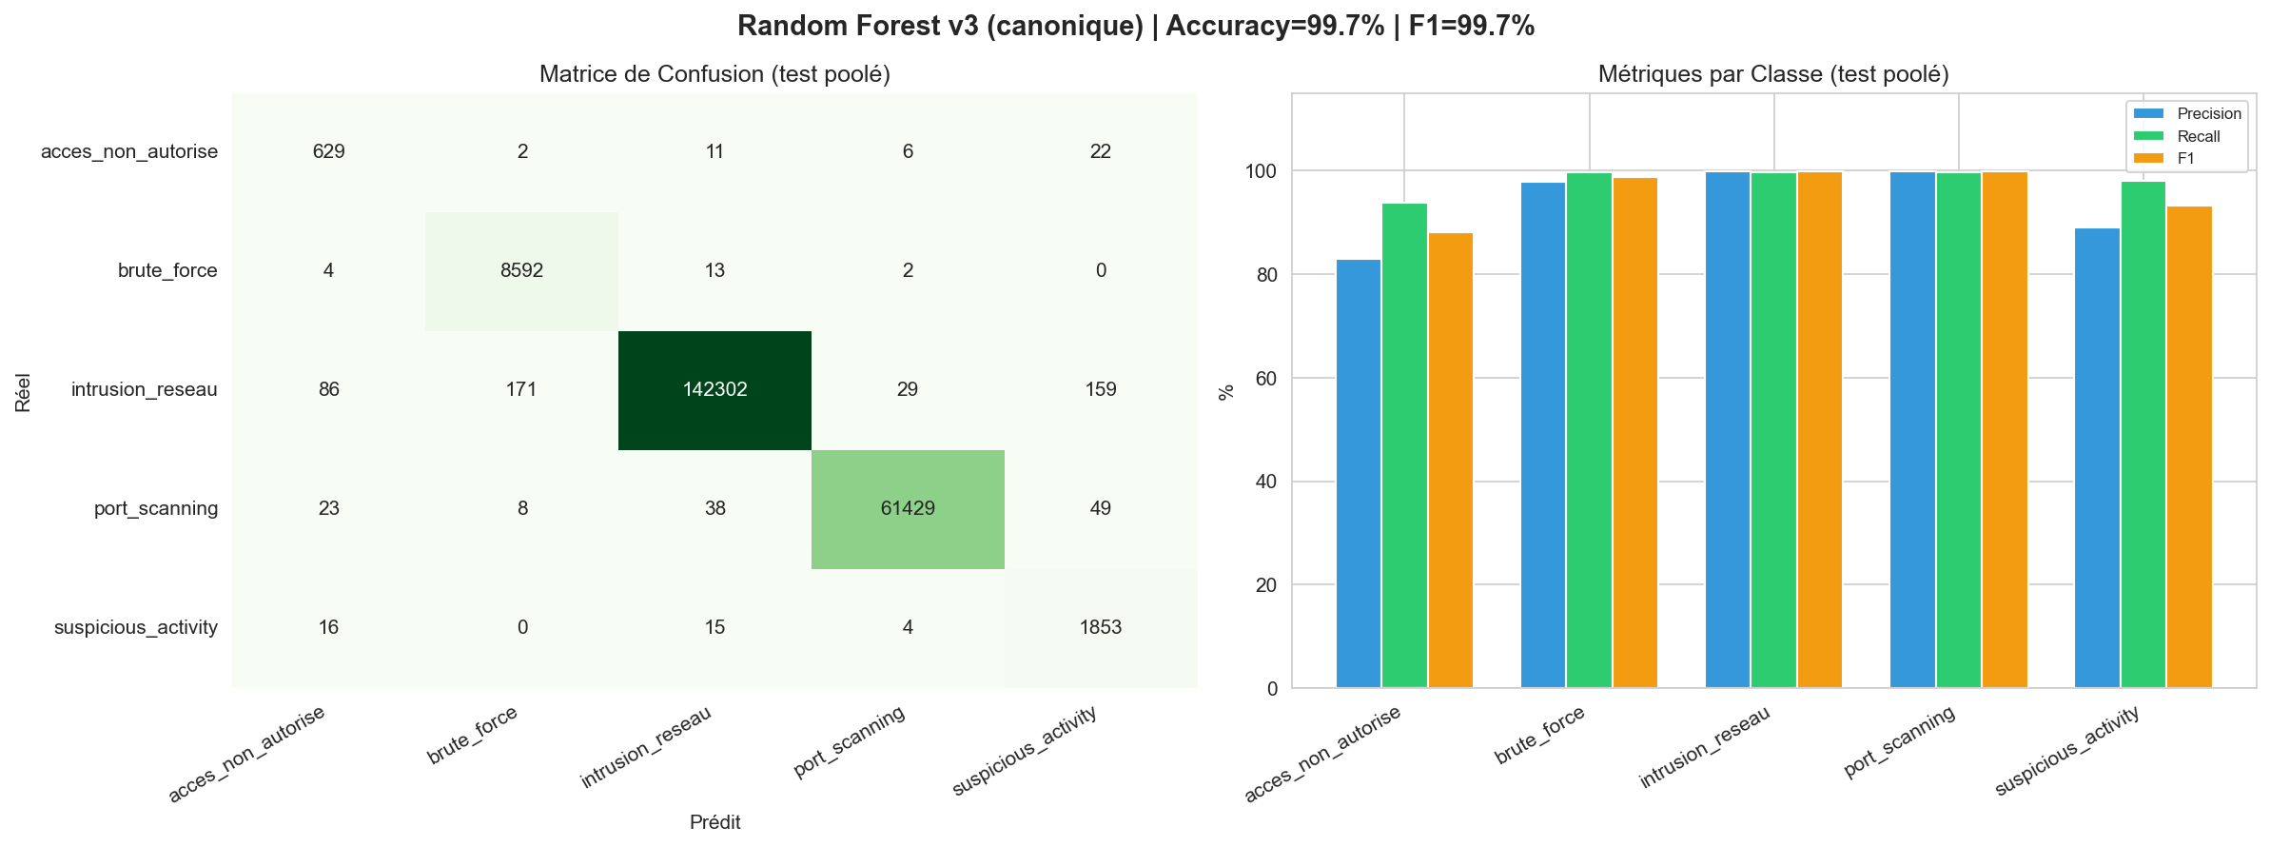
Figure 4 — Random Forest : matrice de confusion et métriques par classe (jeu de test poolé)
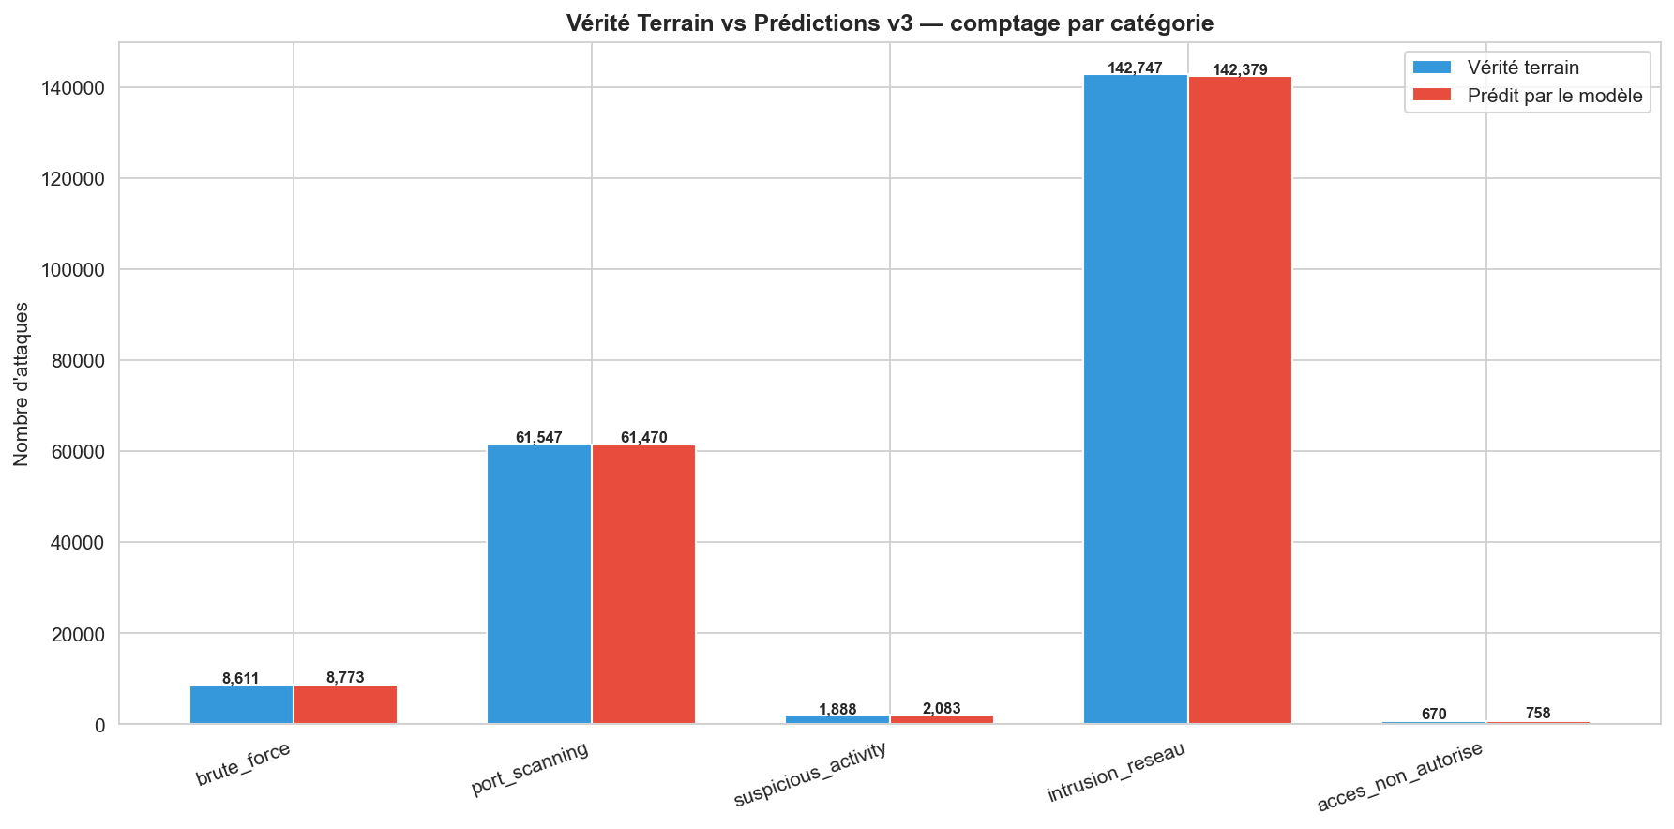
Figure 5 — Random Forest : répartition vérité terrain vs prédiction, par catégorie

6. Tests de validation sur données réelles (TEST 1 à 5)
Cinq campagnes de test indépendantes, sur des données jamais utilisées à l'entraînement (sauf mention contraire explicite pour TEST 5), en utilisant exclusivement les modèles .pkl déjà entraînés — aucun réentraînement dans cette section.

6.1. TEST 1 — CICIDS2017 complet (découverte du problème)
8 fichiers CICFlowMeter (2 830 743 flux combinés, 557 646 attaques soit 19,7%). Cette campagne est celle qui a révélé le problème de généralisation inter-format ayant motivé toute la refonte : le modèle Isolation Forest initial (entraîné uniquement sur NetFlow) donnait 60,9% de faux positifs sur ce format CICFlowMeter jamais vu.
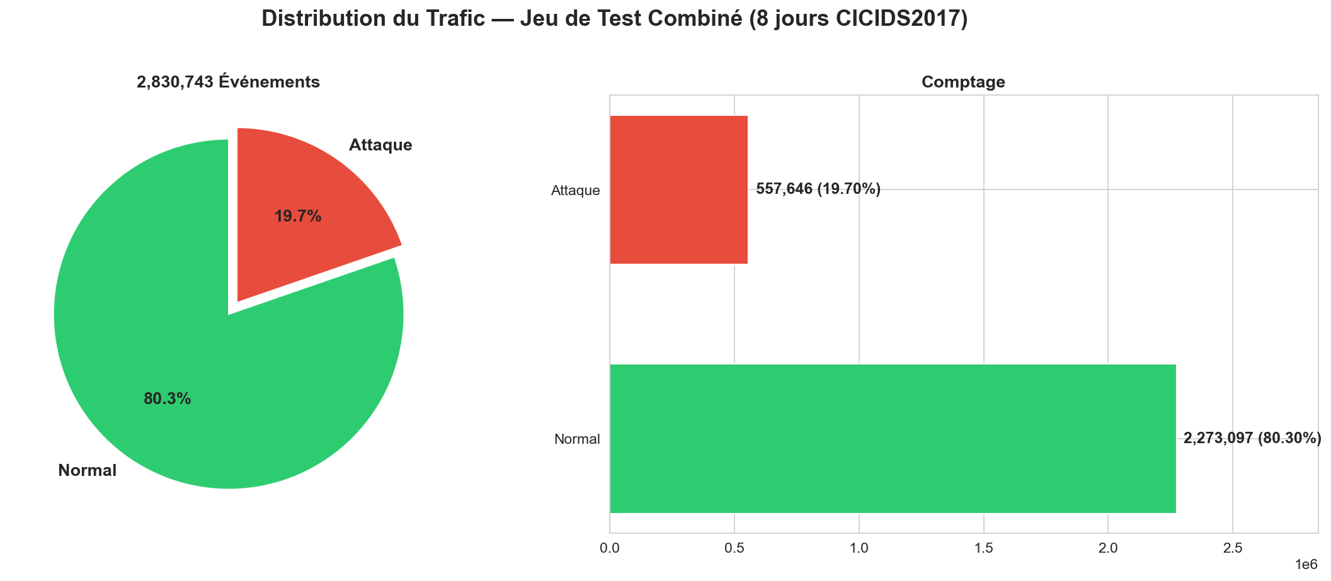
Figure 6 — TEST 1 : distribution du trafic (8 jours CICIDS2017 combinés)
Étape | Accuracy | Precision | Recall | F1 | AUC | FPR
IF v1 (zero-shot, NetFlow seul) | 49,2% | 26,7% | 90,5% | 41,2% | 70,1% | 61,0%
IF v2 (multi-source, tenu à l'écart) | 78,6% | 47,4% | 78,7% | 59,2% | 83,3% | 21,4%

Random Forest, moins impacté par le changement de format dès la version v1, est passé de 66,3% à 99,8% d'accuracy entre la version NetFlow-seul et la version multi-source.

6.2. TEST 2 — IoT-23 Capture-20-1 (petit échantillon, 1 catégorie)
3 209 flux Zeek, 16 attaques (0,50%), toutes de type C&C-Torii (catégorie acces_non_autorise). Appareil IoT jamais vu à l'entraînement (le modèle zeek a été entraîné sur Capture-3-1 uniquement).
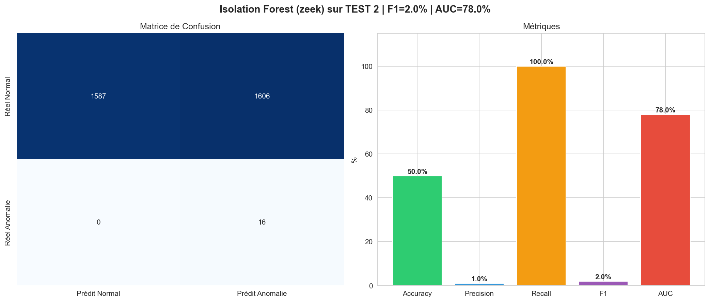
Figure 7 — TEST 2 : Isolation Forest (netflow zeek) — Accuracy 50,0%, Recall 100%, AUC 78,0%
Recall de 100% (les 16 attaques détectées) mais Precision de seulement 1% (FPR ~50%) : le seuil de décision calibré sur Capture-3-1 ne transfère pas bien à ce nouvel appareil, alors que l'AUC (78,0%, indépendant du seuil) montre que le modèle garde un vrai pouvoir de classement. Côté Random Forest, seulement 1 attaque sur 16 correctement catégorisée (échantillon trop petit pour être concluant à lui seul).

6.3. TEST 3 — IoT-23 Capture-48-1 (grand échantillon, botnet Mirai)
3 394 338 flux Zeek, 99,89% d'attaques (comportement de scan continu typique d'un botnet Mirai infecté).
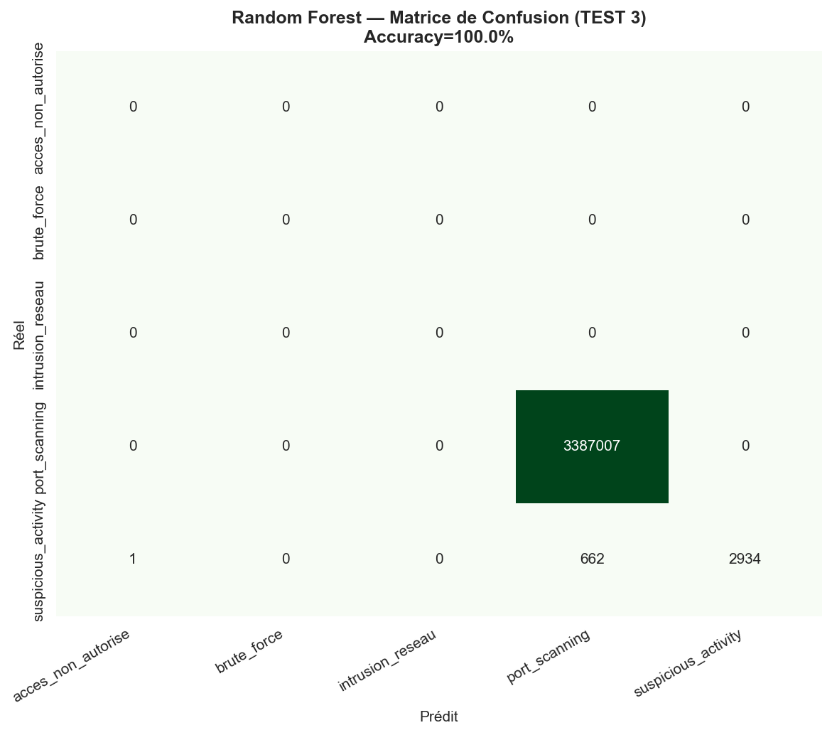
Figure 8 — TEST 3 : Random Forest — matrice de confusion (Accuracy 100,0%)
Modèle | Résultat clé
Isolation Forest (zeek) | Accuracy 99,9%, F1 100,0%, AUC 77,8%, FPR 72,0%
Random Forest (partagé) | Accuracy 100,0% sur port_scanning (3 387 007/3 387 007)

6.4. TEST 4 — 5 catégories combinées, ratio 75%/25% (le plus révélateur)
Combinaison de 2 sources jamais vues à l'entraînement pour couvrir les 5 catégories (aucun jeu réel unique ne les couvre toutes) : CSE-CIC-IDS2018 (format CICFlowMeter, mais dataset différent de CICIDS2017, avec des noms de colonnes abrégés nécessitant un renommage avant réutilisation de l'adaptateur) pour brute_force/intrusion_reseau/suspicious_activity/acces_non_autorise, et un ré-échantillonnage Zeek de TEST 3 pour port_scanning. 40 000 flux, exactement 75,0%/25,0%, 6 000 attaques par catégorie.
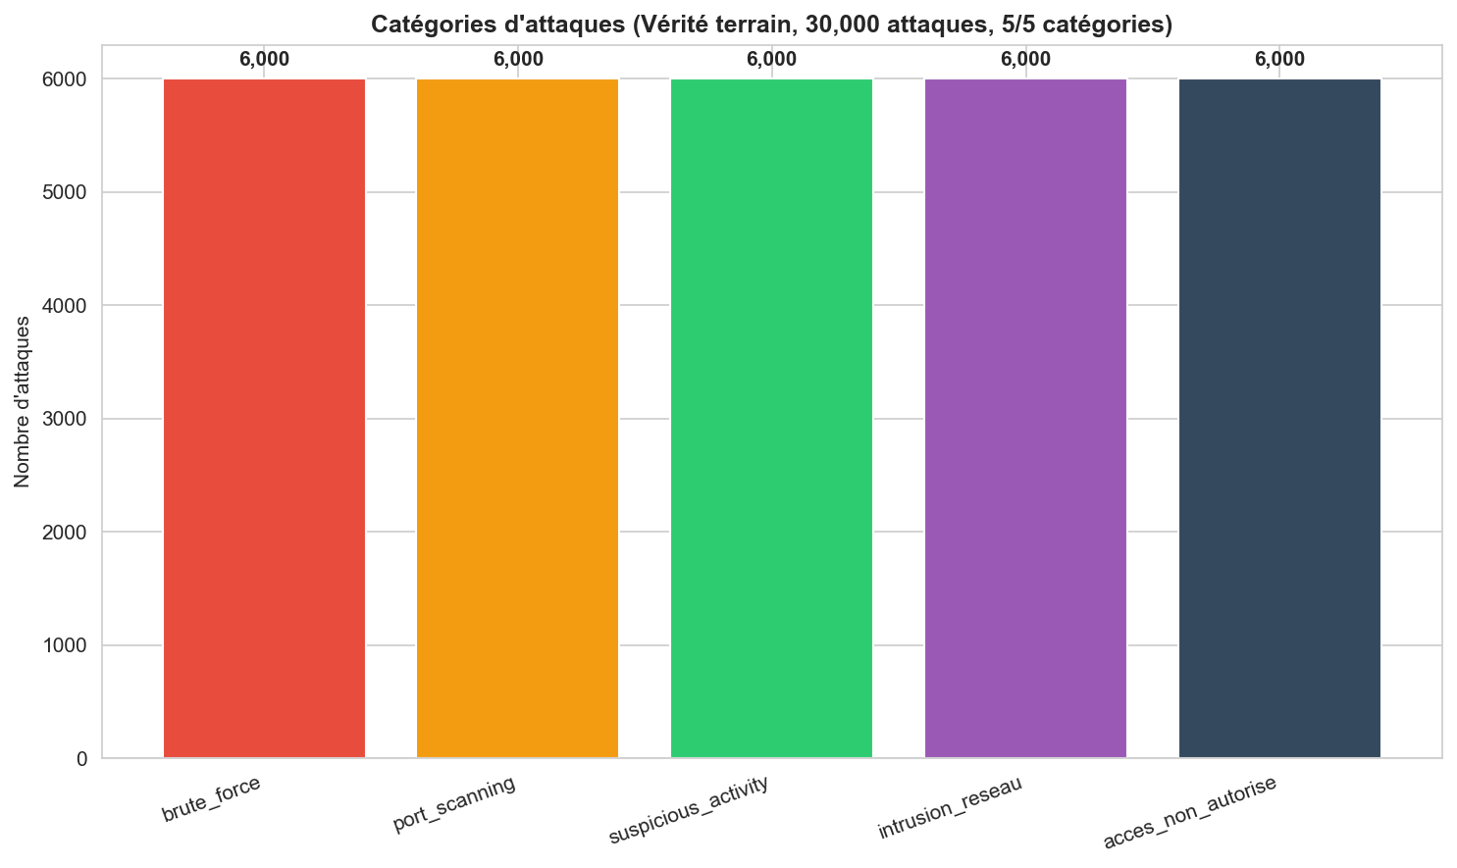
Figure 9 — TEST 4 : les 5 catégories d'attaques, vérité terrain (6 000 chacune)
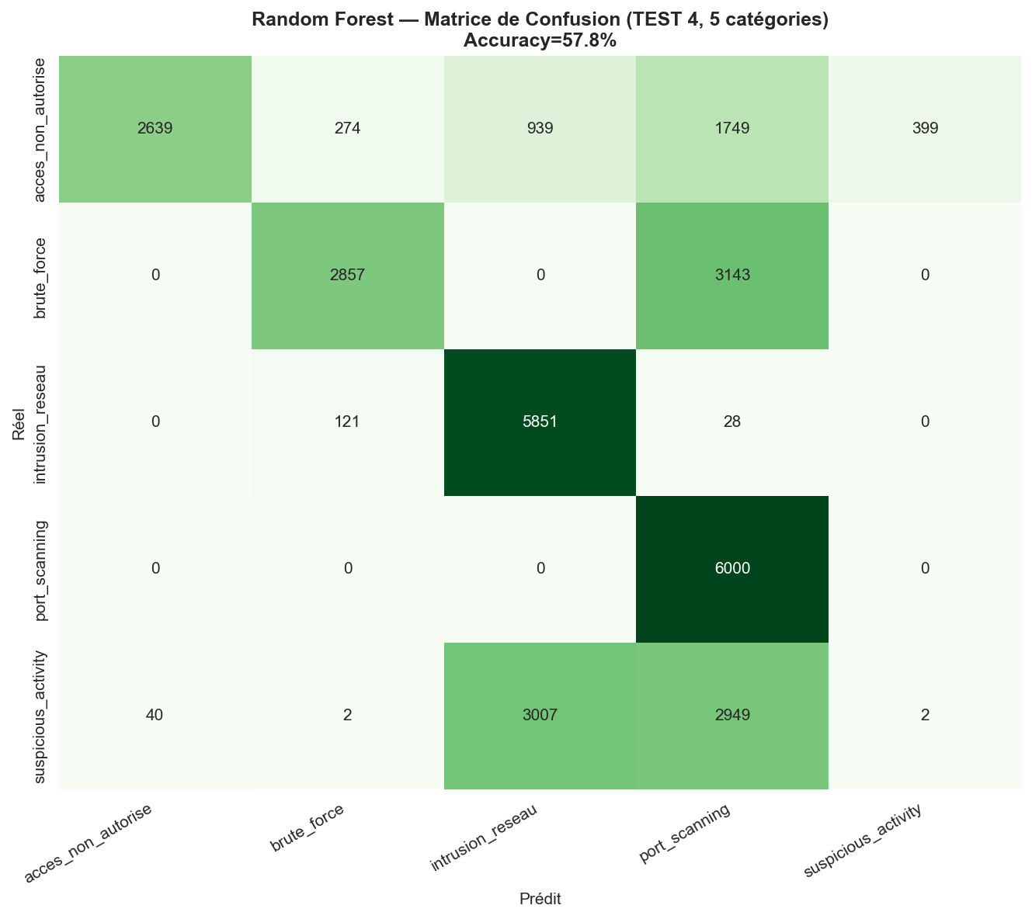
Figure 10 — TEST 4 : Random Forest — matrice de confusion (Accuracy 57,8%)
Résultat le plus instructif de la campagne : bien que CSE-CIC-IDS2018 utilise le même outil (CICFlowMeter) que CICIDS2017 déjà vu à l'entraînement, c'est un réseau, une période et des implémentations d'attaques différentes — suffisant pour dégrader nettement les résultats. En particulier, suspicious_activity (trafic Bot du botnet Ares) obtient 0% de rappel, confondu à parts quasi égales entre intrusion_reseau (3 007) et port_scanning (2 949) : ce botnet génère un trafic qui ressemble statistiquement à du DDoS/scan plutôt qu'au pattern C&C appris à l'entraînement. intrusion_reseau et port_scanning restent excellents (98-100%). Ce test démontre qu'il existe une seconde couche de généralisation (dataset/réseau/période), distincte de celle déjà résolue (format d'outil) et seulement partiellement couverte par l'architecture actuelle.

6.5. TEST 5 — BigFlow-NIDS-V2, 4 derniers millions de lignes
ATTENTION — pas un test hors-échantillon strict : l'entraînement échantillonne sur tout le fichier BigFlow-NIDS-V2.csv (lecture par blocs du début à la fin, tirage probabiliste par ligne), donc une petite fraction de ces 4 derniers millions de lignes a pu être déjà incluse dans le train. À lire comme un test sur données réelles du même fichier, pas comme une preuve de généralisation hors-échantillon.
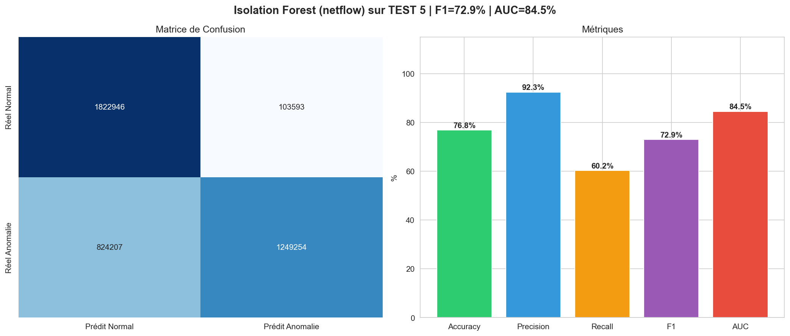
Figure 11 — TEST 5 : Isolation Forest (netflow) — AUC 84,5%, cohérent avec le benchmark du modèle
Modèle | Résultat clé
Isolation Forest (netflow) | Accuracy 76,8%, Precision 92,3%, Recall 60,2%, F1 72,9%, AUC 84,5%, FPR 5,4%
Random Forest (partagé) | Accuracy 92,1%, F1 pondéré 93,5% sur les 5 catégories

Ces résultats, proches du benchmark propre du modèle netflow (AUC 84,1% sur son propre jeu de test tenu à l'écart), confirment la cohérence de l'ensemble sans surprise majeure.

7. Architecture d'inférence prévue pour la production ELK
Conception documentée à l'issue des échanges sur le déploiement — NON ENCORE IMPLÉMENTÉE dans le code (pas de module commun/inference.py à ce stade). Décrite ici pour cadrer la prochaine étape du projet.
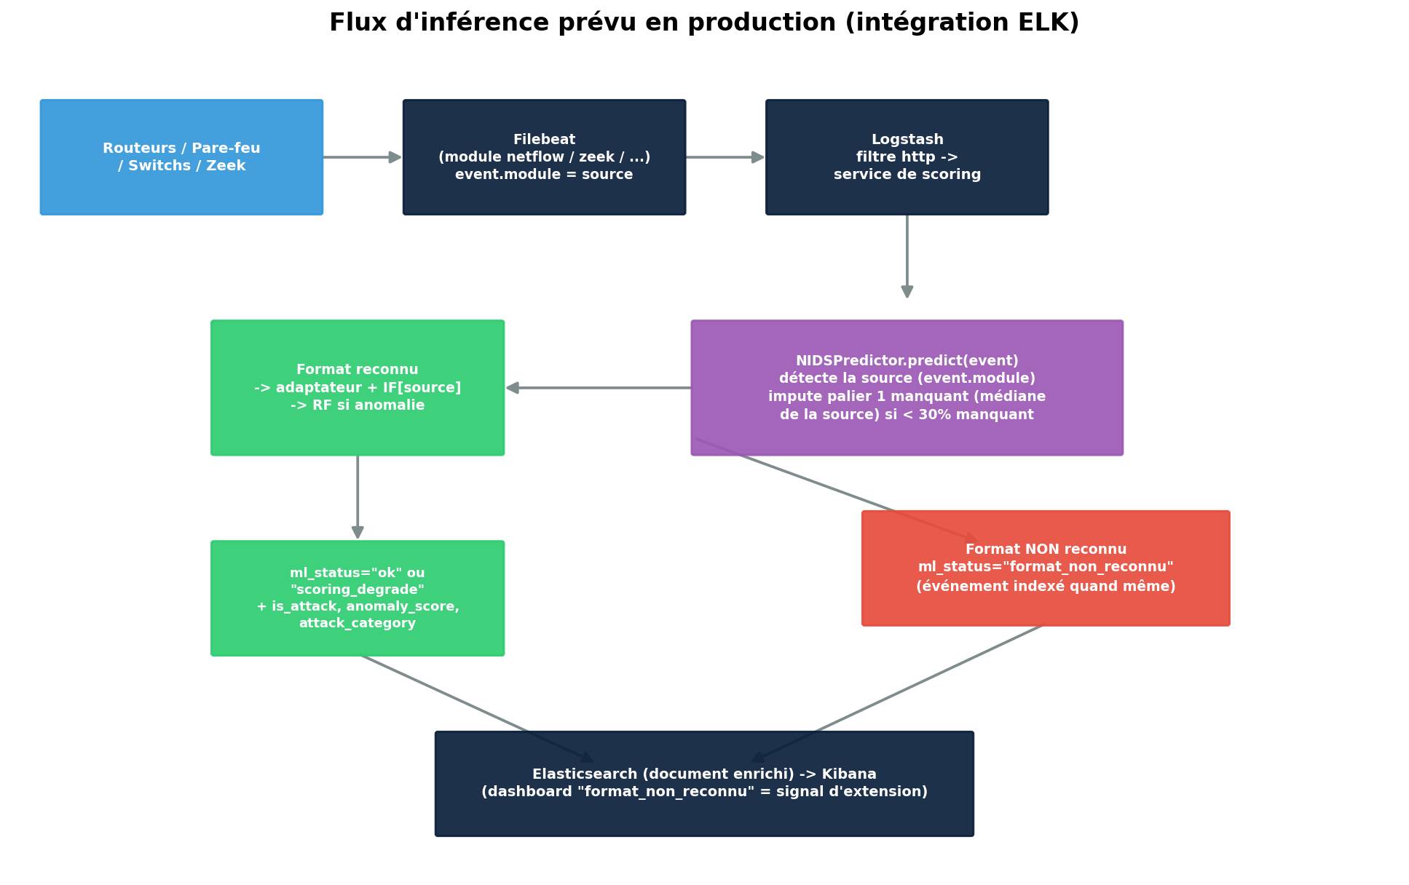
Figure 12 — Flux d'inférence prévu, de l'ingestion Filebeat à l'indexation Elasticsearch

Principe de routage : par format, pas par appareil
Un routeur, un pare-feu, un switch ou un proxy sont des appareils différents, mais dans une infrastructure d'entreprise réelle, ils exportent presque tous leur trafic via le même protocole standard NetFlow/IPFIX vers un collecteur central — donc une seule source du point de vue du modèle, même si les appareils sont hétérogènes. Une hétérogénéité réelle de format apparaît si une sonde Zeek/Suricata est déployée en complément sur un port mirroir pour un segment spécifique (DMZ, IoT...).

Détection automatique de la source, robuste au désordre d'ingestion
Filebeat étiquette déjà chaque événement via son champ event.module ("netflow", "zeek", ...), propre à chaque module. La détection se fait donc par lecture de ce champ, événement par événement — fiable à 100% quel que soit l'ordre ou le mélange des flux en provenance de Filebeat.

Gestion des cas limites
- Format reconnu, palier 1 complet -> ml_status="ok", scoring normal (adaptateur + IF[source], puis RF si anomalie détectée).
- Format reconnu mais palier 1 partiellement incomplet (< 30% de champs manquants) -> imputation par la médiane de CETTE source (calculée sur son propre train, jamais une constante fabriquée entre sources) -> ml_status="scoring_degrade", résultat marqué comme moins fiable.
- Format non reconnu, ou > 30% du palier 1 manquant -> AUCUN scoring forcé (éviterait une prédiction silencieusement fausse) -> ml_status="format_non_reconnu", l'événement est indexé quand même (jamais perdu), visible et cherchable dans Kibana.
- Un dashboard Kibana dédié suit le volume "format_non_reconnu" dans le temps : une hausse est un signal d'extension (nouvelle source à couvrir par un nouvel adaptateur), pas une panne.

8. Synthèse comparative de tous les tests
Test | Données | Statut | IF — indicateur clé | RF — F1 pondéré
TEST 1 | 8 j. CICIDS2017 (CICFlowMeter) | Hors-échantillon | AUC 83,3% (après refonte) | 99,8%
TEST 2 | IoT-23 Capture-20-1 (16 attaques) | Hors-échantillon | AUC 78,0% | 11,8% (échantillon trop petit)
TEST 3 | IoT-23 Capture-48-1 (3,39M lignes) | Hors-échantillon | AUC 77,8% | 100,0%
TEST 4 | CICIDS2018 + Zeek, 5 catég., 75/25 | Hors-échantillon | AUC 65,9% (poolé) | 51,4%
TEST 5 | BigFlow-NIDS-V2, 4 derniers M lignes | Chevauchement partiel possible | AUC 84,5% | 93,5%

Le contraste TEST 4 vs TEST 5 est le plus parlant : sur des données proches de l'entraînement, tout fonctionne très bien ; dès qu'on s'éloigne (nouveau dataset, même format d'outil), les résultats se dégradent de façon inégale selon la catégorie — confirmé sur 5 campagnes indépendantes plutôt qu'un seul test isolé.

9. Limites connues et perspectives
- Zeek reste limité par le volume réel de trafic normal disponible (un seul capture IoT-23 par défaut, 3 629 exemples) — télécharger davantage de scénarios IoT-23 (~20 disponibles, dont des captures « Honeypot » bénignes dédiées) améliorerait encore la robustesse de ce modèle spécifique.
- La généralisation inter-dataset (même format d'outil, réseau/période différents) n'est que partiellement résolue, comme démontré par TEST 4 — en particulier pour la catégorie suspicious_activity, dont la définition apprise (pattern C&C) ne couvre pas toutes les formes de trafic de botnet.
- L'architecture d'inférence de production (section 7) est conçue mais non implémentée : reste à coder commun/inference.py (détection de source, routage, imputation dégradée, fallback) et le service HTTP appelé par Logstash.
- L'adaptateur Suricata (et dans une moindre mesure Zeek au-delà d'IoT-23) n'a jamais été validé sur données réelles — seulement testé unitairement contre la documentation officielle.
- Le cas AWS VPC Flow Logs (unidirectionnel, nécessitant une corrélation biflow avant le schéma canonique) est documenté comme non couvert dans cette version.

10. Conclusion
Le projet est passé d'un pipeline mono-source (NetFlow uniquement, effondrement des performances sur tout autre format) à une architecture réellement généraliste, validée sur 3 formats de flux réels (NetFlow, CICFlowMeter, Zeek) et 5 campagnes de test indépendantes couvrant des données jamais vues à l'entraînement. Les choix structurants — schéma canonique à deux paliers sans valeur fabriquée, pattern adaptateur extensible, modèles Isolation Forest dédiés par source contre un Random Forest partagé — sont chacun justifiés par une mesure concrète avant/après, plutôt que par principe. Les limites identifiées (généralisation inter-dataset, volume de données Zeek, architecture d'inférence encore à implémenter) tracent une feuille de route claire pour la suite du projet.

